단원 04 모의고사 점수:( ) 등급:( )
일자 : 20 년 월 일 학과 _______________ 학번 _______________ 이름 ______________

- 다음에서 서술내용이 맞으면 O, 틀리면 X 하시오. (10 = 5문항 * @2)

- 연산자 sizeof는 피연산자가 int와 같은 자료형인 경우 반드시 괄호를 사용해야 한다. ( O )

- 논리연산자 &&, ||, !는 각각 and, or, not의 논리연산을 의미하며, 그 결과가 참이면 1 거짓이면 0을 반환한다. ( O )

- 대입연산자(assignment operator)는 =으로 연산식의 결과 값을 변수에 저장하는 연산자이다. ( O )

- C 언어에서 논리유형은 따로 없으므로 0, 0.0, \0은 참을 나타내며, 0이 아닌 모든 정수와 실수, 그리고 코드번호 0인 널문자 \0가 아닌 모든 문자는 모두 거짓을 의미한다. ( X )

- 내림변환은 정보의 손실이 없으므로 컴파일러에 의해 자동으로 수행된다. ( X )

- 다음에서 빈 부분을 적절히 채우시오.
(10 = 5문항 * @2)

- 삼항연산자는 (조건연산자 ?:)가 유일하다.

- 컴파일러가 자동으로 하는 형변환을 (묵시적 형변환)이라 한다.

- 작은 범주의 int형에서 보다 큰 범주인 double 형으로의 형 변환을 (올림변환(promotion))이라고 한다.

- double x = 3에서는int형 3에서 (double형 3.0)으로 문제 없이 올림변환이 발생한다.

- C 언어의 연산자 중에서 (콤마연산자)를 가장 늦게 계산한다.

- 다음 각각의 문제에서 물음에 알맞은 것을 고르시오. (20 = 4문항 * @5)

- 다음 중 C 언어의 연산식에 관한 설명이다. 다음 중 알맞지 않은 것은? (나)

- 삼항연산자는 조건연산자가 유일하다.
- 논리연산에서 0은 참이고 0이 아닌 것은 거짓이다.
- 문자형도 관계연산자에 피연산자로 가능하다.
- 표현식은 하나의 결과 값을 갖는다.

- 다음 중 논리 연산자가 아닌 것은? (라)

- && 나) ||
다) ! 라) >

- 다음 중 올림변환이 발생하는 것은? (다)

- int n = 3.4;
- double d = 3.0;
- double d = 3;
- int n = (int) 3.4;

- 연산자 우선순위에 대한 설명이다. 다음 중 알맞지 않은 것은? (다)

- 산술연산자는 이항연산자 중에서 가장 먼저 계산한다.
- 괄호연산자는 무엇보다도 가장 먼저 계산한다.
- 대입 > 조건 > 콤마연산자 순으로 나중에 계산한다.
- 모든 단항연산자는 어느 이항연산자보다 먼저 계산한다.

- 다음 설명에 해당하는 문장을 작성하시오. (20 = 4문항 * @5)

- 연산식 4/2.0의 결과를 함수 printf()로 바로 출력하는 문장
printf(“%f”, 4 / 2.0);

- 10을 3으로 나눈 나머지 값 결과를 함수 printf()로 바로 출력하는 문장
printf(“%d”, 10 % 3);

- 조건연산자를 이용하여 변수 max에 두 수인 a, b 중 큰 값을 저장하는 문장
max = a > b ? a : b;

- 정수 int형 변수 a를 선언하면서 실수 3.5를 명시적으로 int형으로 형변환하여 저장하는 문장
int a = (int) 3.5;

- 다음 각각의 프로그램 소스에서 출력 결과를 기술하시오. (30)

#include <stdio.h>

int main(void)
{
int n = 10, result;

printf("1. %d\n", 3 + 4);
printf("2. %f\n", 3 + 4.0);
printf("3. %d\n", 3 + 4 * 2);
printf("4. %d\n", 2 + 3 % 2 - 5);
printf("5. %d\n", 10 / 3 - 5);

printf("6. %d\n", (int) 3.7);
printf("7. %f\n", (int) 2.4 + 1.8);
printf("8. %f\n", (double) 3 * 2);
printf("9. %f\n", sizeof 3.4 * (double) 4);
printf("10. %c\n", (char) ('A' + 2));

printf("11. %d\n", n++ - 2);
printf("12. %d\n", --n + 3);
printf("13. %d\n", n);

n = 10;
result = 0 && (n++ == 10);
printf("14. %d\n", n);
result = 10 || (--n == 9);
printf("15. %d\n", n);

return 0;
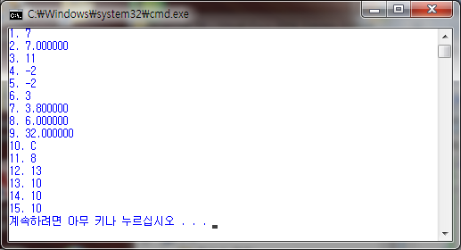
}

#include <stdio.h>

int main(void)
{
int n = 10;

printf("1. %d\n", 3 > 4);
printf("2. %d\n", 3.4 < 7.7);
printf("3. %d\n", 3 + 8 != 15 - 4);
printf("4. %d\n", !3 == !'\0');
printf("5. %d\n", 1 && 3 - 1);
printf("6. %d\n", 2 - 2 || 0);

printf("7. %d\n", n = 13);
printf("8. %d\n", n += 3 % 2);
printf("9. %d\n", n -= 3 * 2);
printf("10. %d\n", n /= 3);
printf("11. %d\n",n %= 3);

printf("12. %d\n", 13 % 2 ? 0 : 1);
printf("13. %d\n", n = (3+2, 5-1));
printf("14. %d\n", sizeof (short));
printf("15. %d\n", sizeof n);
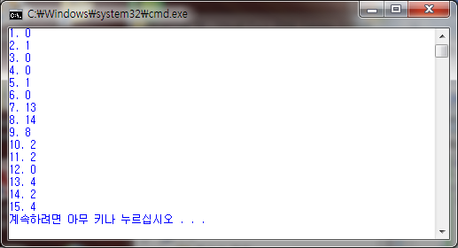
return 0;
}

- 다음 조건을 만족하는 프로그램을 작성하시오. (10)

- 임의의 정수를 표준입력 받음
- 입력 받은 정수가 짝수이면 “짝수입니다.”를 홀수이면 “홀수입니다.”를 출력하는 프로그램
- 다음과 같이 출력

#include <stdio.h>

int main(void)
{
int x;

printf("임의의달을입력: ");
scanf("%d",&x);
printf("%d 월은", x);
printf("%s\n", x>6 ? "하반기입니다." : "상반기입니다.");

return 0;
}

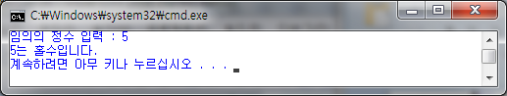

이 모의고사에 성적에 대한 등급 의견입니다.

등급 | 점수 | 의견
최상위 | 90 이상 | 매우 우수한 수준입니다.
상위 | 80 이상 | 우수한 수준입니다
보통 | 70 이상 | 보통 입니다.
하위 | 60 이상 | 노력이 필요합니다.
최하위 | 60 미만 | 많은 노력이 필요합니다.

<수고 하셨습니다.>

